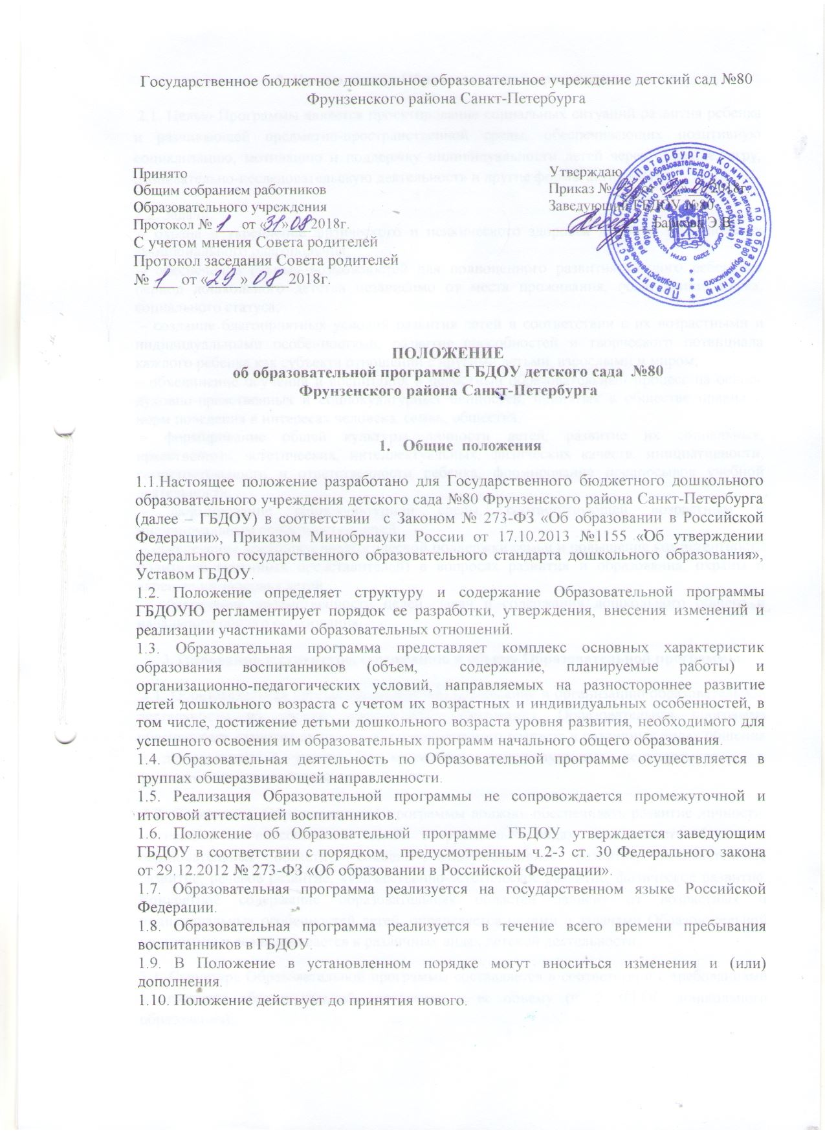

**2. Цели и задачи Образовательной программы**

2.1. Целью Программы является проектирование социальных ситуаций развития ребенка и развивающей предметно-пространственной среды, обеспечивающих позитивную социализацию, мотивацию и поддержку индивидуальности детей через общение, игру, познавательно-исследовательскую деятельность и другие формы активности.

2.2. Задачи:

– охрана и укрепление физического и психического здоровья детей, в том числе их эмоционального благополучия;

– обеспечение равных возможностей для полноценного развития каждого ребенка в период дошкольного детства независимо от места проживания, пола, нации, языка, социального статуса;

– создание благоприятных условий развития детей в соответствии с их возрастными и индивидуальными особенностями, развитие способностей и творческого потенциала каждого ребенка как субъекта отношений с другими детьми, взрослыми и миром;

– объединение обучения и воспитания в целостный образовательный процесс на основе духовно-нравственных и социокультурных ценностей, принятых в обществе правил и норм поведения в интересах человека, семьи, общества;

– формирование общей культуры личности детей, развитие их социальных, нравственных, эстетических, интеллектуальных, физических качеств, инициативности, самостоятельности и ответственности ребенка, формирование предпосылок учебной деятельности;

– формирование социокультурной среды, соответствующей возрастным и индивидуальным особенностям детей;

– обеспечение психолого-педагогической поддержки семьи и повышение компетентности родителей (законных представителей) в вопросах развития и образования, охраны и укрепления здоровья детей;

– обеспечение преемственности целей, задач и содержания дошкольного общего и начального общего образования.

**3.Требования к структуре, содержанию и объему Образовательной программы**

3.1. Образовательная программа определяет содержание и организацию образовательной деятельности на уровне дошкольного образования. Образовательная программа обеспечивает развитие личности детей дошкольного возраста в различных видах общения и деятельности с учетом их возрастных, индивидуальных психологических и физиологических особенностей.

3.2. Содержание Образовательной программы должно: обеспечивать развитие личности, мотивации и способностей детей в различных видах деятельности (далее - образовательные области): социально-коммуникативное развитие, познавательное развитие, речевое развитие, художественно-эстетическое развитие, физическое развитие. Конкретное содержание образовательных областей зависит от возрастных и индивидуальных особенностей детей, определяется целями и задачами Образовательной программы и реализовывается в различных видах детской деятельности.

3.3. Структура Образовательной программы составляется в соответствии с требованиями к структуре образовательной программы и ее объему (ч. 2. ФГОС дошкольного образования).

3.4.Образовательная программа состоит из обязательной части и части, формируемой участниками образовательных отношений. Обе части являются взаимодополняющими.

1. Обязательная часть предполагает комплексность подхода, обеспечивая развитие детей во всех пяти взаимодополняющих образовательных областях.

2. В части, формируемой участниками образовательных отношений, должны быть представлены выбранные и/или разработанные самостоятельно участниками образовательных отношений Образовательные программы, направленные на развитие детей в одной или нескольких образовательных областях, видах деятельности и/или культурных практиках (далее – парциальные образовательные программы), методики, формы организации образовательной работы.

3. Объем обязательной части Образовательной программы составляет не менее 60% от ее общего объема; части, формируемой участниками образовательных отношений, не более 40%.

4. Структура Образовательной программы включает в себя три основных раздела: целевой, содержательных и организационный.

5. Целевой раздел включает в себя пояснительную записку и планируемые результаты освоения Образовательной программы.

3.5.1.Пояснительная записка должна раскрывать:

- цели и задачи реализации Образовательной программы;

- принципы и подходы к формированию Образовательной программы;

- характеристики особенностей развития детей раннего и дошкольного возраста.

3.5.2. Планируемые результаты освоения Образовательной программы конкретизируют требования к целевым ориентирам детей раннего возраста и целевые ориентиры на этапе завершения дошкольного образования.

3.6 Содержательный раздел представляет общее содержание Образовательной программы, обеспечивающее полноценное развитие личности детей, и включает в себя:

- описание образовательной деятельности в соответствии с направлениями развития ребенка (в пяти образовательных областях) с учетом используемой примерной основной образовательной программы дошкольного образования и методических пособий, обеспечивающих реализацию данного содержания;

- описание вариативных форм, способов, методов и средств реализации Образовательной программы;

- особенности образовательной деятельности разных видов и культурных практик;

- способы и направления поддержки детской инициативы;

-особенности взаимодействия педагогического коллектива с семьями воспитанников.

3.7 Часть Образовательной программы, формируемая участниками образовательных отношений (вариативная часть), включает различные направления, выбранные участниками образовательных отношений из числа парциальных или иных программ, созданных ими самостоятельно. Данная часть Образовательной программы ориентирована на специфику социокультурных, национальных и региональных условий, в которых осуществляется образовательная деятельность; выбор парциальных программ, которые в наибольшей степени соответствуют потребностям и интересам детей, а также возможностям педагогического коллектива; сложившиеся традиции ГБДОУ. В ГБДОУ данная часть программы представлена системой работы по приобщению к истории и культуре Санкт-Петербурга и культурно-образовательной программой «Кругозор».

3.8 Организационный раздел должен содержать описание психолого-педагогических условий, обеспечивающих развитие детей, предметно-пространственной среды, кадровых условий, материально-технического обеспечения Образовательной программы, обеспеченность методическими материалами и средствами обучения и воспитания, распорядок и режим дня, особенности традиционных событий, праздников, мероприятий.

3.9. В образовательной программе должны быть приложения, отражающие:

3.9.1 вариативные режимы пребывания детей в детском саду

3.9.2 примерную циклограмму проектов к программе

3.9.3 комплексно-тематическое планирование образовательной деятельности

3.9.4 список литературы, рекомендованный для чтения

3.9.5 перечень нормативных, нормативно-методических документов и литературных источников.

**4. Порядок разработки Образовательной программы, утверждения и внесения изменений и (или) дополнений**

4.1. Образовательная программа разрабатывается рабочей группой, созданной из состава педагогов ГБДОУ, в соответствии с настоящим Положением.

4.2. Состав рабочей группы, ответственной за разработку Образовательной программы, выбирается на Педагогическом совете и утверждается приказом заведующего по ГБДОУ. 4.3 Проект Образовательной программы выносится на обсуждение и принятие на заседании Педагогического совета.

4.4 При несоответствии Образовательной программы установленным данным Положением требованиям, а также требованиям ФГОС дошкольного образования, принимается соответствующее решение коллегиальным органом и утверждается приказом заведующего.

4.5 Образовательная программа принимается Педагогическим советом ГБДОУ и утверждается приказом заведующего.

4.6 Порядок внесения изменений и (или) дополнений в Образовательную программу включает следующее. Основанием для внесения изменений и (или) дополнений могут быть:

- выход стратегических документов на федеральном уровне;

- необходимая корректировка составных частей Образовательной программы;

- внесенные предложения по совершенствованию образовательной деятельности коллегиальных органов ГБДОУ в рамках их полномочий Педагогическим советом.

4.7. Все изменения и (или) дополнения, вносимые в Образовательную программу по итогам обсуждения Педагогического совета ГБДОУ, должны соответствовать требованиям, предусмотренным настоящим Положением и закреплены приказом по ГБДОУ «О внесении изменений и(или) дополнений в основную образовательную программу дошкольного образования.

4.8. Образовательная программа, разработанная согласно настоящему Положению, является собственностью ГБДОУ.

**5. Оформление, размещение и хранение Образовательной программы**

5.1. Образовательная программа оформляется на листах формата А4.

5.2. Технические требования к оформлению Образовательной программы:

5.2.1. Текст набирается в редакторе Word for Windows шрифтом Times New Roman, шрифт 12, межстрочный интервал одинарный, выравнивание по ширине, абзац одинарный. Таблицы вставляются непосредственно в текст.

5.2.2. Титульный лист считается первым, но не нумеруется. На титульном листе указывается:

- гриф «принято», «утверждено»;

- название Образовательной программы;

- полное наименование учреждения;

- год составления Образовательной программы;

5.3. Публичность (открытость) информации обеспечивается размещением Образовательной программы в сети Интернет на официальном сайте ГБДОУ в порядке, установленном Положением о сайте образовательного учреждения и обновлении информации об образовательном учреждении.

5.4. Образовательная программа является обязательной частью документации ГБДОУ и хранится в кабинете заведующего до истечения срока реализации.

5.4.1. Копии Образовательной программы хранятся у педагогов для возможности ознакомления всех участников образовательных отношений.

5.4.2. По истечению срока реализации Образовательная программа хранится в ДОУ в течение 5 лет.